Đây là một con thuyền! là một chiếc máy bay! Nó là một ... ekranoplan!?
Andy Tomaswick
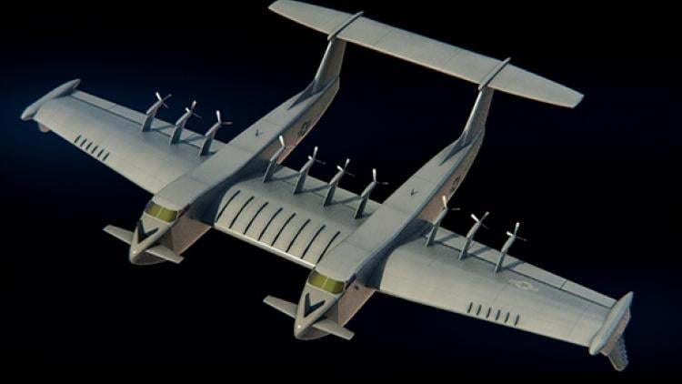
Một số công nghệ vận tải được cải tiến nhanh hơn những công nghệ khác. Một số cải tiến đối với các khinh khí cầu hoặc ô tô bay đã ở giai đoạn ý tưởng trong nhiều thập kỷ, nhưng phải đối mặt với nhiều thách thức để trở lại thị trường thương mại chính thống. Một phương thức vận tải non trẻ khác đã từng bị đình trệ trong nhiều thập kỷ cuối cùng có thể sẽ được quan tâm trở lại.
Ekranoplan, hay phương tiện sử dụng hiệu ứng cánh trên bề mặt (wing-in-ground), đang bắt đầu thu hút nhiều sự chú ý hơn và một vài nguyên mẫu đang được phát triển hoặc có thể sớm đi vào hoạt động. Chẳng bao lâu nữa, các phương tiện nâng hạng nặng, và thậm chí cả máy bay không người lái, có thể sẽ lướt nhanh trên mặt nước, kết hợp các tính năng của tàu thuyền và máy bay thành một phương thức vận tải mới, hiệu quả hơn.
Ekranoplan là gì?
Ekranoplan hoạt động dựa trên một nguyên lý khoa học gọi là hiệu ứng cánh trên bề mặt (WIG); trên thực tế, chúng thường được gọi là phương tiện WIG hoặc phương tiện dùng hiệu ứng bề mặt, mặc dù thuật ngữ sau cũng bao gồm cả tàu chạy trên đệm khí (hovercraft). Ekranoplan là một thuật ngữ chung, vốn được người Nga dùng để gọi các thiết kế của họ.
Bất kể tên gọi là gì, đặc điểm nổi bật của chúng là bay sát bề mặt (có thể là mặt đất hoặc mặt nước), tận dụng một hiện tượng vật lý độc đáo xảy ra khi bay như vậy. Thứ nhất, không khí ở bên dưới cánh bị nén lại do phương tiện ở gần bề mặt. Thứ hai, luồng không khí di chuyển xung quanh cánh làm gián đoạn sự hình thành các xoáy khí ở phía sau cánh.
Trong khi cánh máy bay thông thường đẩy không khí xuống dưới và tạo lực nâng nhờ áp suất tăng lên ở bên dưới - bạn biết đấy đó là nguyên lý Bernoulli. Tuy nhiên, vì ekranoplan bay ở rất gần bề mặt nên không khí bị đầu cánh đẩy xuống không chỉ đơn giản là phân tán ra mà còn bị nén lại. Bề mặt đóng vai trò như một rào cản vật lý, tạo thêm áp suất trong không khí bên dưới ekranoplan, làm tăng lực nâng so với cùng một lượng không khí bị nén xuống bởi cánh máy bay thông thường. Đáng chú ý là các phi công lái máy bay thông thường cũng cảm nhận được hiệu ứng này khi hạ cánh, một số người mô tả máy bay của họ dường như đang lơ lửng ở gần mặt đất trong khi họ đang cố gắng hạ cánh. (Điều đó còn tốt hơn là là bị tụt xuống nhanh.)
Nhưng có lẽ hiện tượng thú vị hơn do hiệu ứng bề mặt gây ra là sự gián đoạn của các luồng xoáy khí ở phía sau cánh của phương tiện. Những luồng xoáy khí này, được hình thành khi luồng không khí có áp suất cao hơn từ phía sau cánh cố gắng tràn vòng qua đầu cánh để đến phía trên có áp suất thấp hơn, tạo ra một lực cản cảm ứng đáng kể, làm chậm máy bay và tăng mức tiêu thụ nhiên liệu để bay ở cùng một khoảng cách và tốc độ.
Điều này xảy ra với bất kỳ vật thể nào di chuyển trong một chất lỏng và tạo ra luồng xoáy khí hỗn loạn. Trong những năm gần đây, nhiều thiết kế máy bay đã bổ sung các winglet (cánh nhỏ ở đầu cánh) để giúp làm suy yếu các xoáy khí. Tương tự, nhiều rơ-moóc cỡ lớn trên đường cao tốc đường dài cũng sử dụng các spoiler để giảm hiện tượng này.
Sự thay đổi khí động học do hiệu ứng WIG gây ra làm phân tán các xoáy khí, nhờ đó loại bỏ được một nguồn lực cản cảm ứng đáng kể vốn tồn tại ở các máy bay truyền thống. Hiệu ứng này rất khác với tàu chạy trên đệm khí (hovercraft), vốn chủ động đẩy không khí xuống bằng quạt để tạo ra lớp đệm không khí giữa thân tàu và bề mặt. Ngược lại, ekranoplan không chủ động tạo ra lớp đệm khí, mà dựa vào lực nâng truyền thống của cánh máy bay, đồng thời tận dụng khí động học của luồng không khí bị cánh ép xuống như một lợi thế bổ sung.
Về lý thuyết, hiệu ứng này có thể xuất hiện cả trên mặt nước lẫn mặt đất cứng. Tuy nhiên, hầu hết ekranoplan được thiết kế để sử dụng trên mặt nước – nhất là trên các hồ, biển và đại dương - bởi vì độ ổn định tương đối về độ phẳng của bề mặt này, cùng với không gian rộng lớn của chúng, giúp ekranoplan dễ điều khiển hơn nhiều.
Một lợi thế lớn khác của ekranoplan: chúng không cần đường băng. Khi được trang bị các phao nổi (tương tự thủy phi cơ) thì chúng có thể sử dụng bất kỳ mặt nước êm nào như một cảng. Những đặc điểm này khiến ekranoplan đặc biệt hấp dẫn đối với một nhóm khách hàng: quân đội.
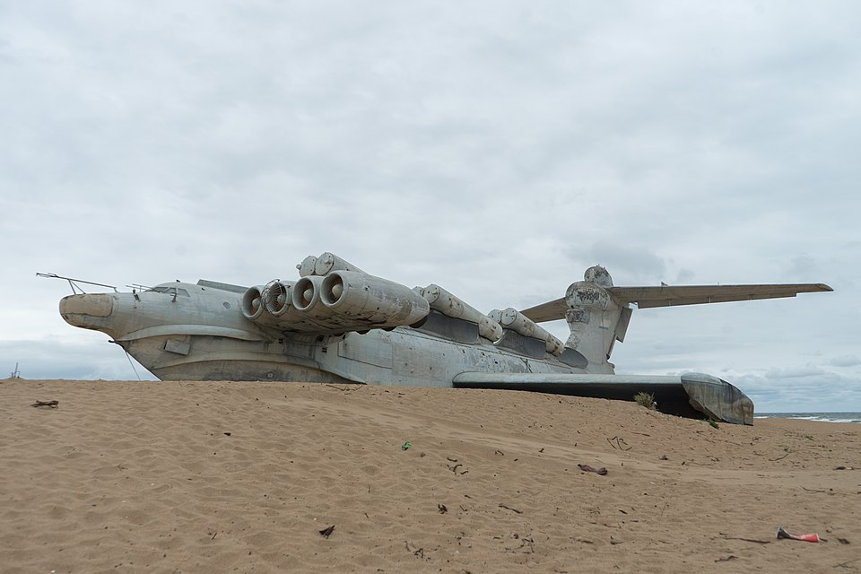
Hình trên là một chiếc Ekranoplan lớp Lun (còn gọi là Quái vật Biển Caspian) đã phục vụ trong Hải quân Nga khoảng một thập kỷ, bắt đầu từ năm 1987. Hiện nay, nó trở thành một tượng đài trong công viên quân sự ở Nga.

Ekranoplan thời kỳ đầu
Các ekranoplan đời đầu, chẳng hạn như Quái vật Biển Caspian, được thiết kế với mục đích quân sự. Chúng được dùng để vận chuyển nhanh hàng hóa lớn, binh sĩ và thiết bị trên quãng đường tương đối dài. Ekranoplan có thể bay thấp đến mức khó bị radar phát hiện, đồng thời di chuyển trên mặt nước, tránh được một số loại vũ khí chống ngầm và chống hạm.

Vai trò trong quân sự và dân sự
Mối quan tâm đến ekranoplan từ các lực lượng quân sự trên thế giới vẫn tiếp tục cho đến ngày nay. Hiện tại, Cơ quan Dự án Nghiên cứu Tiên tiến Quốc phòng Mỹ (DARPA) đang tài trợ cho một dự án có tên Liberty Lifter, một thiết kế WIG có khả năng chở một khối lượng tương đương với máy bay C-17. Liberty Lifter sẽ hỗ trợ hoạt động vận tải biển quân sự bằng cách nhanh chóng giao hàng hóa mà không cần sân bay. Đáng chú ý, Liberty Lifter cũng có thể bay tới độ cao 10.000 ft khi cần.
Hình thức vận tải biển truyền thống chậm và phụ thuộc vào cảng, vốn khó khăn trong chiến đấu. Vận tải hàng không lại bị hạn chế về tải trọng, đòi hỏi phải có đường băng dài và không thể phục vụ trực tiếp ở khu vực ven biển. Liberty Lifter có thể khắc phục được tất cả các vấn đề này, với điều kiện nhóm nghiên cứu đáp ứng được 3 tiêu chí quan trọng:
- Phương tiện phải hoạt động được trên biển động, có khả năng cơ động tốt và tầm hoạt động xa.
- Chi phí phải thấp, tránh phải sử dụng hầu hết các thiết kế và vật liệu hàng không tiên tiến.
- Phương tiện phải có tính tự động nhất định, hỗ trợ phi công trong điều kiện thời tiết và biển khác nhau.
Với khả năng được ra mắt vào năm 2028 hoặc 2029, dự án này hiện đang ở giai đoạn thiết kế sơ bộ, do Aurora Flight Sciences dẫn dắt. Giám đốc phát triển kinh doanh của công ty này cho biết trong một cuộc phỏng vấn gần đây rằng DARPA sẽ phải quyết định trong mùa hè này xem có tiếp tục hay để dự án bị bỏ dở.
Ghi chú của biên tập viên: Điều này đã xảy ra. Chỉ vài ngày trước, DARPA đã chính thức dừng dự án này.
Tuy Mỹ không tiếp tục phát triển ekranoplan, nhưng các quốc gia khác chắc chắn sẽ quan tâm. Ngành công nghiệp quốc phòng Ba Lan đang phát triển một drone WIG, còn một số báo cáo gần đây cho biết Trung Quốc đang vận hành một ekranoplan ở ngoài khơi Đài Loan.
Tuy nhiên, ekranoplan không chỉ được dùng để tiêu diệt mục tiêu hay theo dõi di chuyển của đối phương mà còn có nhiều ứng dụng dân sự. Một số công ty ở nhiều quốc gia đang phát triển hệ thống ekranoplan cho các nhiệm vụ từ cứu nạn hàng hải đến du lịch.
Ví dụ, Widgetworks, một công ty có trụ sở tại Singapore, đang phát triển hệ thống có tên Airfish-8. Ban đầu được thiết kế vào cuối những năm 1990, nguyên mẫu này đã trải qua nhiều lần cải tiến lớn trong suốt quá trình phát triển nhiều thập kỷ. Thiết kế cánh tam giác ngược (reverse delta-wing) mang lại một diện mạo độc đáo, mặc dù nguyên lý hoạt động vẫn giống như các phương tiện WIG khác. Gần đây, Widgetworks đã hợp tác với ST Engineering, một tập đoàn kỹ thuật toàn cầu, để thương mại hóa hệ thống hoàn chỉnh cho khách hàng đầu tiên, dự kiến sử dụng phương tiện này cho du lịch tại Thổ Nhĩ Kỳ vào năm 2025.
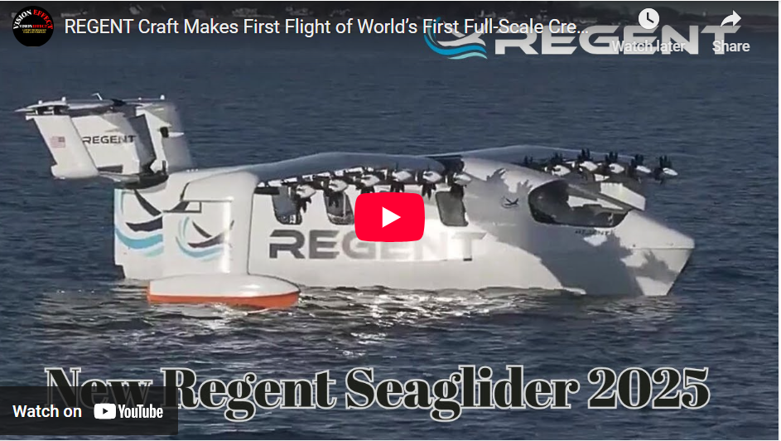
https://youtu.be/m3-qm6OnAAI
Một phương tiện dân sự khác là Viceroy Seaglider, do công ty Regional Electric Ground Effect Nautical Transport (REGENT) có trụ sở tại Mỹ phát triển. Điểm đặc biệt của nó là được vận hành hoàn toàn bằng hệ thống động cơ điện, mặc dù vẫn sử dụng cánh quạt tuabin (turboprops) giống nhiều ekranoplan khác. Dự án này đã tiến khá xa trong lộ trình phát triển, với các thử nghiệm trên biển bắt đầu từ tháng 3 vừa qua. Sản phẩm cũng đã thu hút sự quan tâm lớn từ khách hàng, với ước tính khoảng 600 đơn đặt hàng, trong đó có một số đơn đến từ chính các nhà đầu tư của công ty.

Một đường chân trời gợn sóng
Dù là để theo dõi tàu ngầm hay chở khách du lịch bay quanh quần đảo Hawaii, có vẻ như thời đại của ekranoplan đang đến gần. Các kỹ sư đã đạt được nhiều bước tiến lớn trong việc giải quyết những thách thức từng khiến ekranoplan bị “đóng băng” từ lâu - chủ yếu là vấn đề khả năng cơ động và độ bền kém trong điều kiện biển xấu.
Sau nhiều thập kỷ phát triển gián đoạn, công nghệ hiện nay đã đủ tiên tiến để biến những phương tiện độc đáo này thành lựa chọn khả thi cho nhiều mục đích. Tại thời điểm này, dường như chỉ còn là vấn đề thời gian trước khi chúng vừa lướt trên biển vừa bay trên trời — nhưng vẫn cần chờ xem chúng sẽ gây ảnh hưởng đột phá đến vận tải biển như thế nào.
----------------------------------------

